**超医审核平台**

**版本产品需求说明书**

|  |  |  |  |
| --- | --- | --- | --- |
| 文档版本号： |  | 文档编号： |  |
| 文档密级： |  | 归属部门/项目： | 产品部 |
| 产品名： | 郑朝禹 | 子系统名： |  |
| 编写人： |  | 编写日期： |  |

修订记录

|  |  |  |  |  |
| --- | --- | --- | --- | --- |
| 日期 | 修订版本 | 修改描述 | 作者 | 审核 |
| 2019/5/20 | V1.0 | 超医审核平台 | 郑朝禹 |  |
|  |  |  | 、 |  |
|  |  |  |  |  |
|  |  |  |  |  |
|  |  |  |  |  |
|  |  |  |  |  |
|  |  |  |  |  |
|  |  |  |  |  |

**目 录**

引言 4

文档目的和范围 4

术语表 4

总体描述 4

产品描述及背景 4

用户类和特征 4

业务目标 4

功能结构 5

功能 资讯 7

优先级 高 7

功能描述 7

功能性需求 7

功能 课程 17

优先级 高 17

功能描述 17

功能性需求 17

功能 会议 23

优先级 高 23

功能描述 23

功能性需求 23

功能 资产 28

优先级 高 28

功能描述 28

功能性需求 28

功能 设置 30

优先级 高 30

功能描述 30

功能性需求 30

# 引言

## 文档目的和范围

本文档用于超医APP前台的内容。

## 术语表

|  |  |
| --- | --- |
| 术语 | 解 释 |
| 超医助手 | 超医助手用于公司完成米墨-交易平台-医生平台 战略中的医生平台环节。此平台是超医的运营商进入平台，为医生提供资讯、课堂等服务，便于医生的日常使用，同时也不忘公司战略，继续为米墨提供任务支持。 |
| 资讯 | 由超医运营商提供，为医生提供有价值的消息。同时每条资讯会附加广告，运营商可以获得收益。 |
| 课堂 | 由超医运营商提供，为医生提供知识付费功能。课堂可以单独卖给医生，也可以受到赞助。 |
| 会议 | 由超医运营商提供，为医生提供会议服务。 |

# 总体描述

## 产品描述及背景

超医助手用于公司完成米墨-交易平台-医生平台 战略中的医生平台环节。此平台是超医的运营商进入平台，为医生提供资讯、课堂等服务，便于医生的日常使用，同时也不忘公司战略，继续为米墨提供任务支持。

## 用户类和特征

医生或医疗相关从业者：1、希望获得额外的合理收入

2、快速获得行业内消息

3、获得额外的医疗机会。

4、获得额外的学习的机会

## 业务目标

1. 快速有效的给医生显示资讯信息。
2. 给医生用户学习资料以及额外的学习机会
3. 让用户获得额外的医疗资源
4. 获得额外的合理的收入

# 功能结构

#### 首页

|  |  |
| --- | --- |
| 背景说明 |  |
| 功能描述 | 首页展示的是资讯板块的内容 |
| 优先级 |  |
| 输入/前置条件 |  |
| 处理流程 | 1、  C:\Users\Administrator\Desktop\首页\首页.jpg |
| 输出/后置条件 | 认证成功后，便可正常使用 |
| 补充说明 | 进入认证资质界面，认证不成功，需重新认证。 |

## 功能 资讯

### 优先级 高

### 功能描述

|  |  |
| --- | --- |
| 背景说明 |  |
| 功能描述 | 发布资讯 |

### 功能性需求

#### 资讯列表

|  |  |
| --- | --- |
| 背景说明 |  |
| 功能描述 | 运营商发布资讯 |
| 优先级 |  |
| 输入/前置条件 | 资讯运营商登录成功 |
| 处理流程 | 1. 资讯列表展示 2. 每一个卡片代表一条资讯， 3. 卡片上的内容为名称、是否上架、发布时间。 4. 若此条资讯被审核人员因为任何原因下架，会消息推送给运营商，并且在列表中显示为“未上架”。 5. 运营商可以修改内容以及上架状态，但是如果被第三方平台使用，则按照签订合同时的内容展示。 6. 搜索，按照资讯名称。      1. 新增资讯 2. 新增资讯可以点击新增按钮，也可以点击空白卡片      1. 新增的内容为：标题、标签、内容主题(此处的富文本框)，“上架”代表编辑完成进入APP展示。“保存”代表编辑未完成，不能进入到APP，下次可继续编辑。      1. 资讯详情展示 2. 资讯的数据展示，访问人数（点击进入资讯的个数）、收藏人数（收藏的个数）、点赞人数（点赞的个数）、分享数（点击分享按钮的数量）、评论数（评论的个数）.不可点击卡片展示      1. 资讯的内容界面 |
| 输出/后置条件 |  |
| 补充说明 | 上架时资讯需要系统匹配敏感词。 |

#### 广告

|  |  |
| --- | --- |
| 背景说明 |  |
| 功能描述 | 广告列表 |
| 优先级 |  |
| 输入/前置条件 | 登录完成， |
| 处理流程 | 1. 已分配广告位：展示有多少个已用的资讯，未分配广告位：展示有多少个未用的资讯 2. 广告包列表：   列表包含广告包名称、类型、发布时间、上架状态（已上架、未上架）、审批状态（正在审核、未审核、审核通过、审核失败）、以及上架（下架）、删除、详情等     1. 广告包详情   详情界面：在详情界面中可以修改指导价、收费方式，循环资讯可以修改包含的资讯内容。  1、当广告包上架的时候显示“已上架”，下方按钮为“下架”以及“确认”。  2、当广告包下架或者未上架，显示“未上架”，下方按钮为“上架”以及“保存”，。3、点击“上架”，广告包推到审核端，进行审核后上架。若审核不通过显示“未上架”，并通过消息通知用户原因。  4、运营商可以修改内容以及上架状态，但是如果被第三方平台使用，则按照签订合同时的内容展示。  **新资讯广告包**  **定额**    **定率**    **循环资讯广告包**  **定额**    **定率**     1. 新增广告包   广告包分为2种，一种是周更资讯广告包，一种是循环资讯广告包  **周更资讯广告包**  **周更资讯广告包只能创造一个，在新增广告包的时候，若运营商已经含有一个周更资讯广告的时候，再次新增新广告包的时候，就不可再次选择周更资讯广告**  **定额**    **定率**    **旧资讯广告包**  **定额**    **定率**    指导价详情 |
| 输出/后置条件 |  |
| 补充说明 | 指导价：为成本拆解，按照系统设定的比例自动对价格进行拆解，广告的拆解类目如下：  方案设计  资讯广告位设计与优化  资讯广告传播  资讯广告渠道资源使用  数据统计  报告总结分析  其他（广告顾问咨询评审） |

#### 收益

|  |  |
| --- | --- |
| 背景说明 |  |
| 功能描述 | 查看资讯附带的广告收益 |
| 优先级 |  |
| 输入/前置条件 | 上架广告包，并且审核通过，在交易大厅产生交易 |
| 处理流程 | 1. 收益列表   名称、类型、发布时间、结束时间、预计收益、金额、状态（未结算、已结算）、操作按钮（详情）。 此处可以显示已经执行但未完成的任务，结算状态为未结算     1. 详情页面     展示本个广告包所包含的资讯，以及交易大厅被购买的信息（任务执行时间-结束时间，时长、金额） |
| 输出/后置条件 |  |
| 补充说明 |  |

## 功能 课程

### 优先级 高

### 功能描述

|  |  |
| --- | --- |
| 背景说明 |  |
| 功能描述 | 发布课程 |

### 功能性需求

#### 课程

|  |  |
| --- | --- |
| 背景说明 |  |
| 功能描述 | 新增课程、以及已有课程的汇总列表 |
| 优先级 |  |
| 输入/前置条件 |  |
| 处理流程 | 课程列表展示 按照每个课程一个卡片的方式展示，   1. 卡片上的内容为图片、名称、是否上架、是否审核通过、发布时间。 2. 课程被下架后，已购买的客户下载后可以继续观看。 3. 卡片上的图片以封面为主；若没设置封面则按照内容为主，若只有一张就选择该张，若有多张，则显示顺次的第一张图片；若无图，则显示默认图片。 4. 若此课程审批不通过，将消息推送给运营商，并且在列表中显示为“未上架”。 5. 运营商可以修改内容以及上架状态，但是如果被第三方平台使用，则按照签订合同时的内容展示。 6. 搜索      1. 新增、内容编辑   课程类型分为2类：专业课程、通用课程    课时分为3类：视频课时、音频课时、图文课时，  设置价格的时候也是每个不同的分类设置一个价格，课程的价格就由每一个课时叠加。    一个课程最少有3个课时，如果小于3个不可上架    添加课件的时候可以上传音频和视频，图文则使用富文本的形式在线编辑，在添加课时的时候，可以添加图文、音频、视频、图文音频、图文视频五种方式。（一个课件含有2个文件）       1. 目录编辑         4、购买须知    5、赞助， |
| 输出/后置条件 |  |
| 补充说明 | 课程内容编辑成功后，点击去审核，进入到审核端，当审核完成后，自动上架.  课程指导价详情：  冠名赞助方案设计  课程版权使用  冠名赞助展示设计与优化  传播渠道资源使用  线上主讲人/助讲人，邀请成本  数据统计  报告总结分析 |
|  |  |

#### 收益

|  |  |
| --- | --- |
| 背景说明 |  |
| 功能描述 | 课程的收益列表 |
| 优先级 |  |
| 输入/前置条件 |  |
| 处理流程 | 列表分为2部分。   1. 赞助   包含名称、对应科室、发布时间、结束时间、预计金额、金额、状态（未结算、已结算）、以及操作（详情）。  赞助可以显示已经执行但未完成的任务，结算状态为未结算。    购买  包含名称、对应科室、发布时间、被购买时间、金额、状态（未结算、已结算）、以及操作（详情）。     1. 详情，“进入详情”按钮可进入课程内容页面   赞助  。  购买课程 |
| 输出/后置条件 |  |
| 补充说明 |  |

## 功能 会议

### 优先级 高

### 功能描述

|  |  |
| --- | --- |
| 背景说明 |  |
| 功能描述 | 会议运营商界面 |

### 功能性需求

#### 会议列表

|  |  |
| --- | --- |
| 用户场景 |  |
| 功能描述 | 新会议、已发布会议的汇总 |
| 优先级 |  |
| 输入/前置条件 |  |
| 处理流程 | 按照每个会议一个卡片的方式展示，   1. 卡片上的内容为图片、名称、是否上架、是否审核通过、发布时间。 2. 卡片上的图片以封面为主；若没设置封面则按照内容为主，若只有一张就选择该张，若有多张，则显示顺次的第一张图片；若无图，则显示默认图片。 3. 若此会议审批不通过，将消息推送给运营商，并且在列表中显示为“未上架”。并且会信息提示用户，并告知原因。   1、会议列表展示     1. 会议类型分为3种，图文、音频图文、视频图文。        1. 内容管理，图文文件的编辑以及音频视频上传   在上传时，图文会议：只能在线编辑富文本文本框  图文音频会议:可以上传音频和在线编辑富文本文本框  图文视频会议:可以上传视频和在线编辑富文本文本框    添加课件的时候可以上传音频和视频，图文则使用富文本的形式在线编辑，在添加课时的时候，可以添加图文、音频、视频、图文音频、图文视频五种方式。（一个课件含有2个文件）      3、购买的注意事项 |
| 输出/后置条件 |  |
| 补充说明 | 会议的指导价拆解为  **图文会议如下：**  费用明细 费用  活动方案设计 10%  主讲嘉宾邀请成本 5%  知识产权使用成本 10%  参会人员邀请成本 10%  讲稿美化 20%  冠名广告设计 5%  报告设计 10%  报告总结分析 10%  线上会议运营管理成本 10%  会议执行人力成本 10%  **音频会议如下**  费用明细 费用  活动方案设计 10%  主讲嘉宾邀请成本 5%  知识产权使用成本 10%  参会人员邀请成本 10%  讲稿美化 10%  冠名广告设计 5%  报告设计 10%  报告总结分析 10%  线上会议运营管理成本 10%  会议执行人力成本 10%  音频制作成本 10%  **视频会议如下**  费用明细 费用  活动方案设计 10%  主讲嘉宾邀请成本 5%  知识产权使用成本 10%  参会人员邀请成本 10%  讲稿美化 10%  冠名广告设计 5%  报告设计 10%  报告总结分析 10%  线上会议运营管理成本 10%  会议执行人力成本 10%  视频制作成本 10% |

#### 收益

|  |  |
| --- | --- |
| 用户场景 |  |
| 功能描述 | 会议的收益汇总 |
| 优先级 | 高 |
| 输入/前置条件 |  |
| 处理流程 | 1、收益列表  名称、会议类型、发布时间、结束时间、预计金额、金额、状态（未结算、已结算）、操作按钮（详情）。  会议可以显示已经执行但未完成的任务，结算状态为未结算。 |
| 输出/后置条件 |  |
| 补充说明 |  |

## 功能 资产

### 优先级 高

### 功能描述

|  |  |
| --- | --- |
| 背景说明 |  |
| 功能描述 | 运营商的结算信息 |

### 功能性需求

|  |  |
| --- | --- |
| 用户场景 |  |
| 功能描述 | 按月进行结算 |
| 优先级 |  |
| 输入/前置条件 |  |
| 处理流程 |  |
| 输出/后置条件 |  |
| 补充说明 |  |

## 功能 设置

### 优先级 高

### 功能描述

### 功能性需求

基础设置页面，

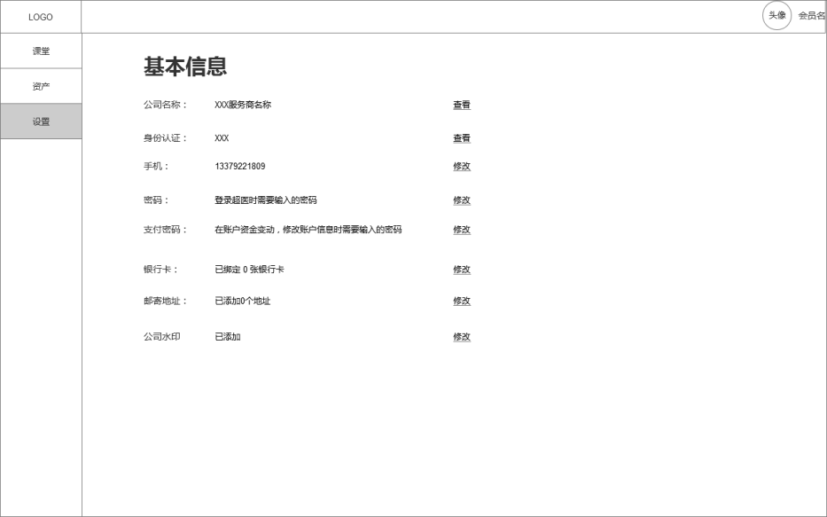

#### 公司基础信息

|  |  |
| --- | --- |
| 背景说明 |  |
| 功能描述 | 公司基础信息的编辑和展示 |
| 优先级 |  |
| 输入/前置条件 |  |
| 处理流程 | 1. 设置LOGO，公司简介。 |
| 输出/后置条件 |  |
| 补充说明 | 若服务商未上传确认后也可以发布，logo会展示默认图片（需要确认=） |

#### 手机号

|  |  |
| --- | --- |
| 背景说明 |  |
| 功能描述 | 手机号码的修改 |
| 优先级 |  |
| 输入/前置条件 |  |
| 处理流程 | 1. 手机号码的修改（显示元手机号时，显示前3位以及后4位），该手机号码与账号以及提现、修改密码相关，当重复时提示“修改失败，手机号码已被使用”。获取验证码时间的间隔为60S     2、 |
| 输出/后置条件 |  |
| 补充说明 |  |

#### 密码

|  |  |
| --- | --- |
| 背景说明 |  |
| 功能描述 | 修改登录密码 |
| 优先级 |  |
| 输入/前置条件 |  |
| 处理流程 | 修改登录密码需要原密码、以及手机验证码，手机号不需要填写，会展示出前3位和后4位。手机号默认为注册时的手机，若修改过手机号，则使用当前手机。 |
| 输出/后置条件 |  |
| 补充说明 |  |
| 处理流程 |  |
| 输出/后置条件 |  |
| 补充说明 |  |

#### 邮寄地址

|  |  |
| --- | --- |
| 背景说明 |  |
| 功能描述 | 邮寄地址的录入 |
| 优先级 |  |
| 输入/前置条件 |  |
| 处理流程 | 1、列表展示，包含收件人、所在地区、详细地址、邮编、电话  2、 |
| 输出/后置条件 |  |
| 补充说明 |  |

#### 水印

|  |  |
| --- | --- |
| 背景说明 |  |
| 功能描述 | 水印的上传 |
| 优先级 |  |
| 输入/前置条件 |  |
| 处理流程 |  |
| 输出/后置条件 |  |
| 补充说明 |  |